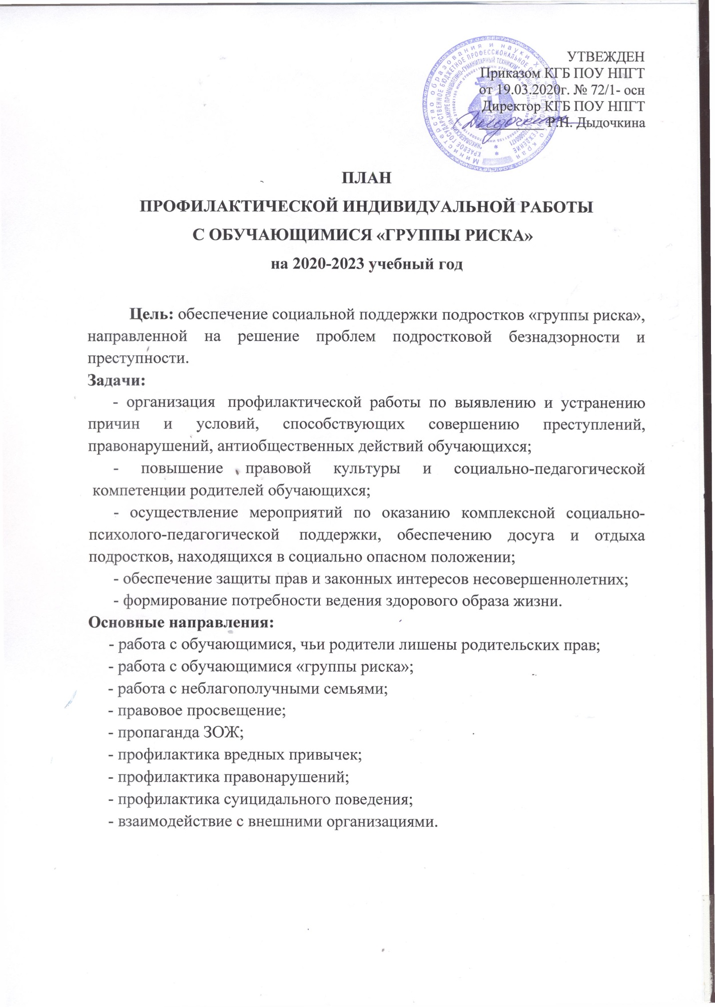

План работы по профилактике асоциальных явлений в молодежной среде

№ | Мероприятия | Сроки | Ответственные
1 | Диагностика и анализ
1.1 | Корректировка базы данных об обучающихся «группы риска» с учетом нового набора | Сентябрь, декабрь, март, июнь | Социальные  педагоги
1.2 | Анализ занятости обучающихся, состоящих на учетах в техникуме и ОПДН, в свободное от учебы время. | Октябрь,  январь,  март | Зам. директора  по УВР, социальные  педагоги
1.3 | Диагностика характерных поведенческих особенностей обучающихся. | Ноябрь | Социальные  педагоги
1.4 | Диагностика суицидального риска у обучающихся. | Январь - февраль | Социальные  педагоги
2 | Организационная и консультационная деятельность
2.1 | Разработка индивидуальных программ социального и психолого-педагогического сопровождения обучающихся «группы риска». | Сентябрь, далее –  в течение года | Социальные  педагоги
2.2 | Организация досуга обучающихся «группы риска»: привлечение к участию в мероприятиях техникума различной направленности, вовлечение в объединения дополнительного образования. | Сентябрь | Социальные  педагоги  мастера п/о,  кураторы,  воспитатели
2.3 | Обеспечение каникулярной занятости обучающихся из неблагополучных семей, и состоящих на профилактических учетах. | Декабрь, май, июнь | Социальные  педагоги
2.4 | Проведение индивидуальной профилактической работы с обучающимися, состоящими на учете в техникуме и ОПДН, находящимися в социально опасном положении. | В течение года | Социальные  педагоги  мастера п/о,  кураторы
2.5 | Участие в деятельности Совета профилактики правонарушений и преступлений обучающихся, ведение протоколов заседаний. | В течение года | Социальные  педагоги
2.6 | Контроль посещаемости учебных занятий, успеваемости, занятости во внеучебное время обучающихся, состоящих на учете в техникуме и ОПДН. | В течение года | Социальные  педагоги  мастера п/о,  кураторы
2.7 | Проведение выездных рейдов для обследования условий проживания обучающихся «группы риска», выяснения причин пропусков учебных занятий. | В течение года | Социальные  педагоги,  мастера п/о,  кураторы
2.8 | Участие в выездных рейдах в общежития техникума. | 1 раз  в месяц | Социальные  педагоги
2.9 | Индивидуальные беседы с мастерами производственного обучения и кураторами учебных групп по вопросам профилактики правонарушений и обучающихся. | В течение года | Социальные  педагоги
2.10 | Индивидуальное консультирование обучающихся по разъяснению их прав и социальных гарантий. | В течение года | Социальные  педагоги
2.11 | Индивидуальные и групповые консультации мастеров производственного обучения и кураторов учебных групп по вопросам социального сопровождения. | В течение года | Социальные  педагоги.
2.12 | Участие в качестве представителя техникума в заседаниях комиссии по делам несовершеннолетних и защите их прав при администрации Николаевского муниципального района и заседаниях городского суда. | В течение года | Социальные  педагоги
3 | Профилактическая работа с обучающимися
 | Правовое воспитание
3.1 | Правовой навигатор на тему «Социальные нормы и асоциальное поведение». | Сентябрь | Социальные  педагоги,  инспектор ПДН ОУУП и ПНД ОМВД России
3.2 | Оформление уголка правовых знаний «Знай и соблюдай!». | Октябрь | Социальные  педагоги
3.3 | Тематические мероприятия в рамках проведения Недели правовой помощи. | Ноябрь | Социальные  педагоги
3.4 | Викторина «Уроки Фемиды». | Декабрь | Социальные  педагоги,  инспектор ПДН ОУУП и ПНД ОМВД России
3.5 | Дискуссия «От безответственности до преступления один шаг». | Февраль | Социальные  педагоги
 | Профилактика наркомании, токсикомании, алкоголизма и табакокурения
3.6 | Онлайн-анкетирование обучающихся на предмет раннего выявления потребления наркотических средств и психотропных веществ | Октябрь | Социальные  педагоги
3.7 | Тестирование обучающихся на предмет выявления потребления наркотических средств | Октябрь | Социальные  педагоги, члены антинаркотической комиссии района
3.8 | Акция «СТОП ВИЧ/СПИД» | Ноябрь | Социальные  педагоги
3.9 | Проведение информационного занятия «Профилактика заболеваний органов дыхания. Как отказаться от сигареты?». | Ноябрь | Социальные  педагоги
3.10 | Информационная беседа «Красные тюльпаны надежды». | Декабрь | Социальные  педагоги,  старшая медсестра  КГБУЗ ЦРБ
3.11 | Беседа «Ответственность за деяния, связанные с оборотом наркотиков». | Декабрь | Социальные  педагоги, инспектор ПДН ОУУП и ПНД ОМВД России
3.12 | Встреча с врачом-наркологом «Правда и ложь об алкоголе». | Январь | Социальные  педагоги
3.13 | Акция «Скажи, где торгуют смертью» | Апрель | Социальные  педагоги
3.14 | Оформление информационного стенда «Игла массового поражения. | Март | Социальные  педагоги
3.15 | Викторина «Что я знаю о СПИДе?». | Май | Социальные  педагоги
3.16 | Акция «Нет табачному дыму!». | Май | Социальные  педагоги
3.17 | Беседа «Скажи наркотикам НЕТ!» | Июнь | Социальные  педагоги
 | Предупреждение вовлечения в экстремистские группировки
3.18 | Беседа «Мы против насилия и экстремизма | Сентябрь | Социальные  педагоги
3.19 | Беседа-тренинг «Профилактика и разрешение конфликтов | Октябрь | Социальные  педагоги
3.20 | Дискуссия на тему «Терроризм - зло против человечества | Январь | Социальные  педагоги
3.21 | Выпуск листовок «Разные, но равные». | Февраль | Социальные  педагоги
3.22 | Политзанятие «Земля без войны». | Март | Социальные  педагоги
3.23 | Профилактическая беседа «Учимся жить в многоликом мире. | Апрель | Социальные  педагоги
3.24 | Беседа-диспут «Значение выбора в жизни человека». | Июнь | Социальные  педагоги

Заместитель директора по
учебно-воспитательной работе __________________________________А.Г. Анисимова

Социальный педагог __________________________________А.Н. Малик

